Agrupamento Terras de Larus
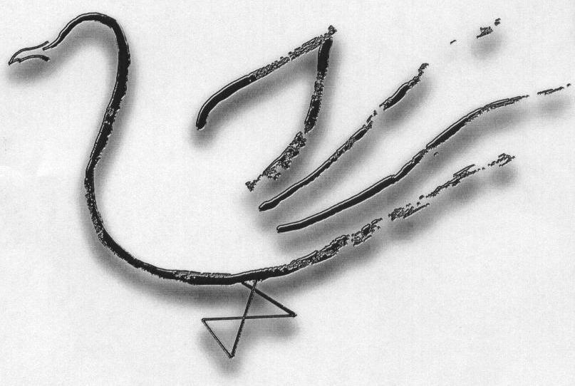
EB1/JI Foros de Amora
Ficha Diagnóstico Matemática- 4º ano
Data:_________Nome:___________________________
- Completa a tabela.
X | 2 | 3 | 4 | 5 | 6 | 7 | 8 | 9 | 10
4 |  |  |  |  | 24
6 |  | 18
7 |  |  |  |  |  | 49
8 |  |  |  |  |  |  |  | 72
9 |  |  |  |  |  |  |  |  | 90

- Coloca os sinais < > ou= nos devidos lugares
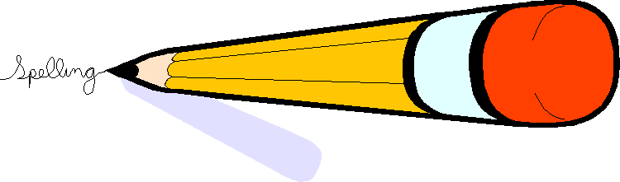
80+24= 95 65 -24= 31

89-34= 55 27 x 3= 91

47+51= 97 34 x 5= 170

- Escreve a leitura dos números.
15064
Extenso____________________________________________
classes__________________________________________
ordens_______________________________________________

extenso___________________________________________ classes____ ________________________________________
71,89
ordens____________________________________________

- Observa a figura e completa.
Esta figura geométrica é um_________________________________
O lado AB é paralelo ao lado__________

A
B
O lado AC é perpendicular ao lado ___________
C
D
O lado AC é paralelo ao lado _____________
O lado BD é perpendicular ao lado ___________
- Resolve as operações.
652,4 + 6,39 + 85 = 6729 – 264,8 =

26 x 635 = 1368 : 6 =

- Completa:
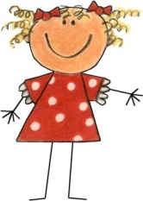
A décima parte do metro é o __________________ e a centésima parte do metro é o __________________________.
Completa:
3m = __________dm 0,3m= _______dm
25dm= ___________ 18dm= _____________m
Escreve por extenso:
3,5m_______________________________________________________
0,6m _____________________________________________________
- Escreve em numeração romana
65__________________ 90 ____________ 100 _______________
74 _________________ 55 ____________ 150 ______________

- Escreve os múltiplos de:
4 até 50 ___________________________________________________
8 até 100____________________________________________________
- Numa escola há 10 dezenas de alunos. Então há
100 alunos 1000 alunos 120 alunos 10 000 alunos

- Lê com atenção e resolve:
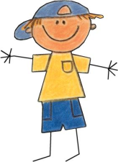
a)O João comprou uma dúzia de rebuçados e deu a terça parte à sua irmã.
Com quantos rebuçados ficou o João?
Dados indicação operação

R: __________________________________________________________

b)O Nuno comprou duas dúzias de cromos e o seu amigo comprou o triplo dos cromos que comprou o Nuno.
Quantos cromos comprou o amigo do Nuno?
Dados indicação operação

R ___________________________________________________________
c)Uma costureira comprou 6,2m de fita a 1,40 euros cada metro.
Quanto pagou pela fita?
Dados indicação operação

R___________________________________________________________

d) Os meninos da escola do Ricardo andaram a recolher
garrafas de plástico, para serem recicladas.
Repara na tabela onde está registado o número de garrafas
que eles recolheram até ao mês de Abril.
Cada  representa 100 garrafas

Janeiro

Fevereiro

Março

Abril

Em que mês os meninos da escola do Ricardo recolheram
mais garrafas?

Resposta: __________________________________________

Recorda que cada representa 100 garrafas.

Quantas garrafas recolheram no mês de Janeiro?
Resposta: __________________________________________

Quantas garrafas precisam de recolher no mês de Maio para
recolherem um total de 2000 garrafas, entre Janeiro e Maio?

Resposta: __________________________________________

Bom trabalho!

